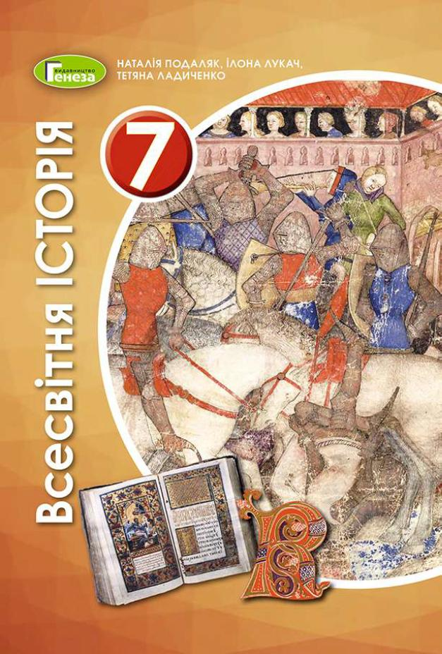
ШАНОВНІ УЧНІ ТА УЧЕНИЦІ 7-Х КЛАСІВ!
ПЕРЕД ВАМИ - МАТЕРІАЛИ ДО ПЕРШОГО УРОКУ З РОЗДІЛУ І предмету «ВСЕСВІТНЯ ІСТОРІЯ». У ДАНОМУ ФАЙЛІ ВИ ЗНАЙДЕТЕ МАТЕРІАЛ ПАРАГРАФУ ПІДРУЧНИКА та ЗАВДАННЯ ДЛЯ САМОСТІЙНОЇ РОБОТИ ЗА НИМ та БЛАНК ВІДПОВІДІ. ВИКОНАНУ РОБОТУ ТРЕБА НАДІСЛАТИ НА АДРЕСУ УРОКУ ЧЕРЕЗ СЕРВІС «ХЬЮМАН-ШКОЛИ» В БУДЬ – ЯКОМУ ЗРУЧНОМУ ДЛЯ ВАС ФОРМАТІ (ФОТО, ЕЛЕКТРОННИЙ ДОКУМЕНТ, СКРІНШОТ ТОЩО). БАЖАНО, ЯКЩО ВИ ЗРОБИТЕ ЦЕ ДО ДНЯ НАСТУПНОГО УРОКУ.
З УСІМА ПИТАННЯМИ ЩОДО ОРГАНІЗАЦІЇ НАВЧАННЯ ПРОШУ ЗВЕРТАТИСЯ НА ЧАТ У ХЬЮМА-ШКОЛІ.
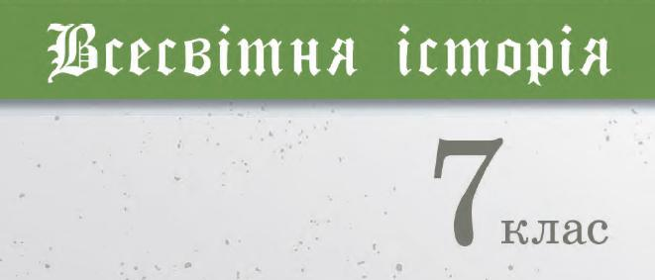
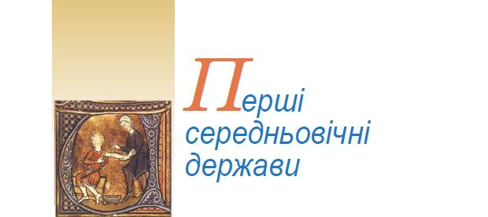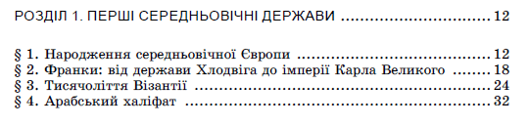
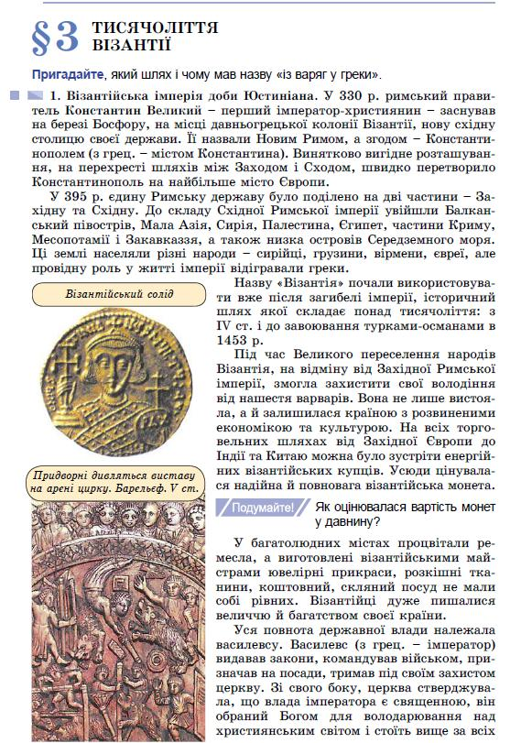
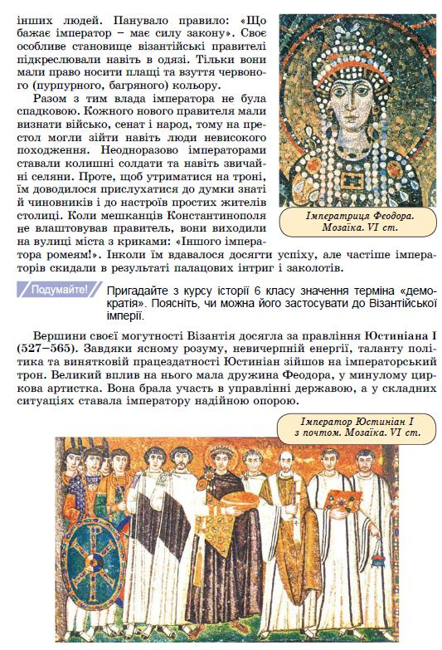
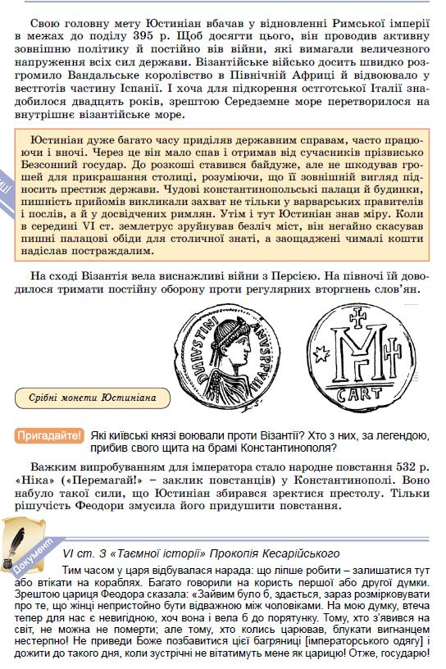
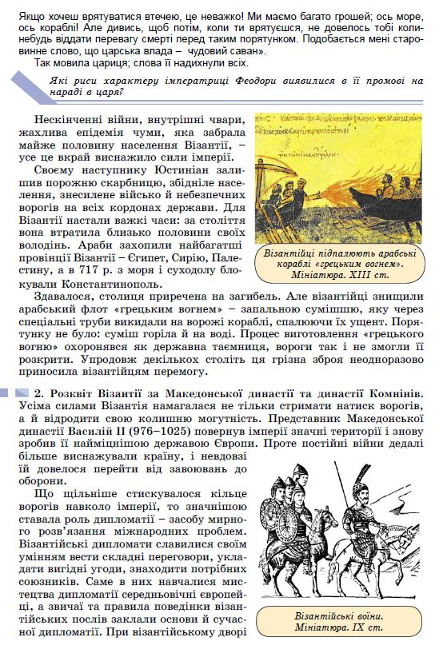
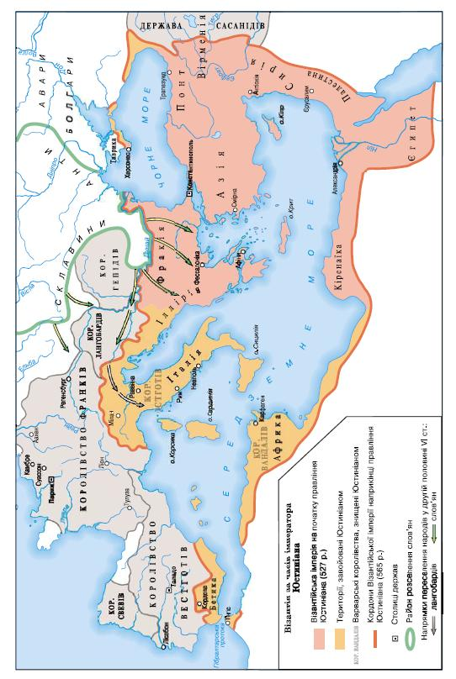
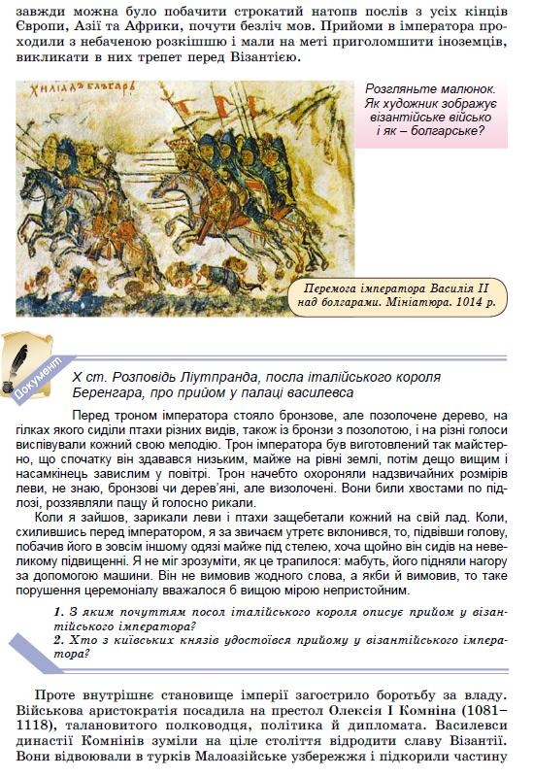
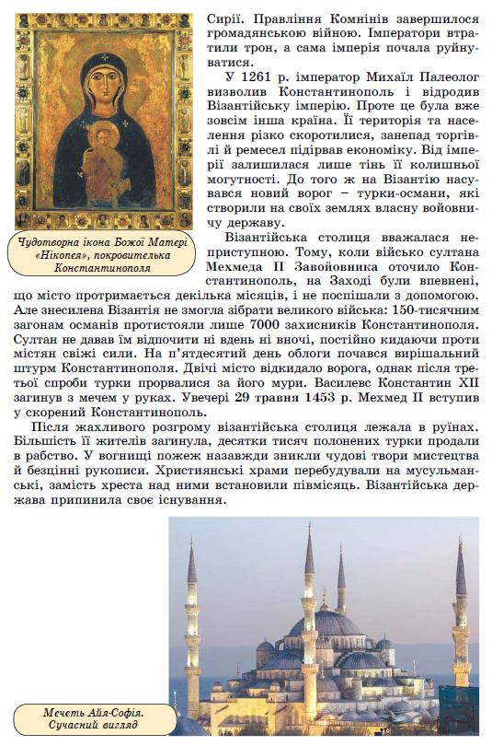
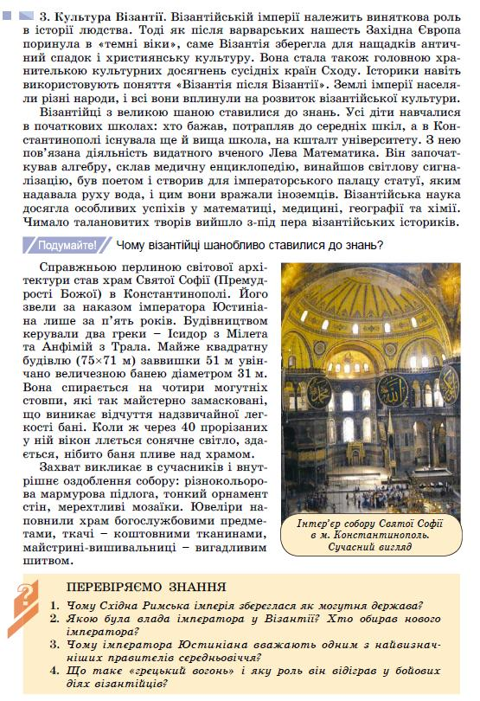
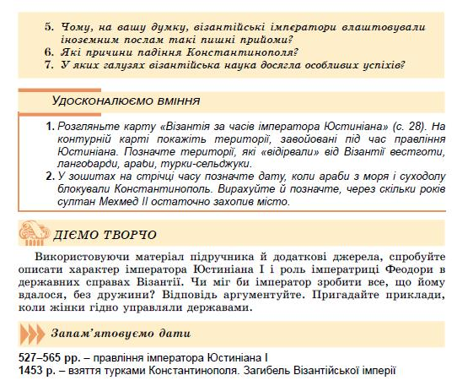
Розділ І. Перші середньовічні держави. Урок 3. Візантійська імперія.
- На картосхемі позначено кордони Візантійської імперії 1 -
- Жителі Візантійської імперії називали себе 2 -
- Завершіть логічний ланцюжок Візантій -> "Другий Рим" - > "око і центр Землі" - > 3 -
- За всю історію свого існування Візантійська імперія досягла найбільшої могутності за
імператора Юстиніана І в 4 -
- Візантійці називали своїх імператорів 5 -
- Народне повстання "Ніка", придушене Юстиніаном, було спричинене 6 -
- Прокопій Кесарійський відомий тим, що … 7 -
- Про храм, зображений на ілюстрації відомо, що … 8 -
- За імператора Юстиніана … 9 - та
- На мозаїці з церкви Сан-Вітале (Равена, Італія) зображено портрет імператора
- -12. Дайте відповіді на запитання до джерела
А. Про яке місто йдеться у фрагменті джерела? У якому році турки-османи захопили це місто?

Б. Які інші назви цього міста ВИ знаєте?

В. Що найбільше вразило автора розповіді, про що свідчать наведені факти?
